ФУДБАЛСКИ САВЕЗ ОПШТИНА ЉИГ И МИОНИЦА
ЈЕСЕЊИ ДЕО ПРВЕНСТВА ТАКМИЧАРСКЕ 2014/2015. ГОДИНЕ
ТАБЕЛА ПОСЛЕ ОДИГРАНИХ УТАКМИЦА
2. КОЛА

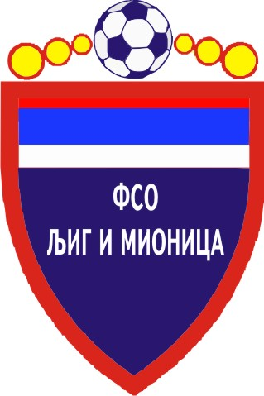

ТАБЕЛА

МЕЂУОПШТИНСКЕ ФУДБАЛСКЕ ЛИГЕ ''ЗАПАД''

- Јесењи део првенства такмичарске 2014/2015. године -

1. | ИСКРА | 2 | 2 | 0 | 0 | 11 | 2 | +9 | 6
2. | ЛИПЉЕ | 2 | 2 | 0 | 0 | 11 | 2 | +9 | 6
3. | РАЈАЦ | 2 | 2 | 0 | 0 | 8 | 0 | +8 | 6
4. | ЈАДАР 2013 | 2 | 2 | 0 | 0 | 3 | 0 | +3 | 6
5. | КОЛУБАРА 2 | 2 | 1 | 0 | 1 | 3 | 1 | +2 | 3
6. | РИБНИКАР | 2 | 1 | 0 | 1 | 3 | 2 | +1 | 3
7. | ПОЛЕТ | 2 | 1 | 0 | 1 | 1 | 2 | -1 | 3
8. | БОРАЦ | 2 | 1 | 0 | 1 | 1 | 4 | -3 | 3
9. | МИЛЕНКО ПАВЛОВИЋ | 2 | 0 | 0 | 2 | 1 | 5 | -4 | 0
10. | БЕЛОШЕВАЦ | 2 | 0 | 0 | 2 | 2 | 7 | -5 | 0
11. | ГРАДАЦ 85 | 2 | 0 | 0 | 2 | 1 | 10 | -9 | 0
12. | КОМАНИЦЕ | 2 | 0 | 0 | 2 | 1 | 11 | -10 | 0

